MENEER MONSTER

Beleidsplan 2020

2021-2024

INHOUDSOPGAVE

MISSIE & DOELSTELLING 2
ORGANISATIE 3
TERUGBLIK 4
ARTISTIEKE VISIE 5
ACTIVITEITEN 2021-2024 10
PUBLIEK 11
MENEER MONSTER FAMILIE 12
VERKOOP 13

MISSIE
Meneer Monster biest onvergetelijke theaterervaringen waardoor kinderen zich de rest van hun leven welkom voelen in het theater. Dat doen we door kinderen serieus te nemen en door alles altijd nét even anders te doen.
Meneer Monster is een ondernemend, benaderbaar en eigenzinnig theatercollectief dat ongepolijst, cartoonesk actietheater maakt voor iedereen: jong én volwassen, theatergek én filmfanaat, cultuuromnivoor én voetbalvader, Hollander én Chinees, literatuurfetisjist én couchpotato. Meneer Monster is bekend geworden met bewerkingen van internationale jeugdliteratuur tot volwassen jeugdvoorstellingen die zich kenmerken door hun oprechte toon en toegankelijkheid. Meneer Monster is cultureel ondernemend, ongepolijst en creatief.
De artistieke kern bestaat sinds 2012 uit Chris Koopman, Olaf van de Ven en Christiaan Bloem. Anne Baltus is verantwoordelijk voor de zakelijk leiding sinds januari 2019 en wordt ondersteund door kantoormedewerker Rinske Bouwman.
Het bestuur van Meneer Monster wordt gevormd door Remco Smit (voorzitter), Joep Jacobs (secretaris), Ferdy Weisz (penningmeester), Shirley Constapel en Ingrid van Leeuwen.

DOELSTELLING
Meneer Monster wil het theaterpubliek van de toekomst mee opbouwen en zorg dragen voor een nieuwe generatie cultuurconsumenten afkomstig uit verschillende lagen van de samenleving. Meneer Monster neemt de verantwoordelijkheid voor het bereiken van zoveel mogelijk kinderen met voorstellingen zeer serieus. Vanuit de overtuiging dat het brein zich vormt naar het aanbod, ziet Meneer Monster een belangrijke rol voor zichzelf weggelegd in het hedendaagse jeugdtheater.
ORGANISATIE
Bedrijfsvoering
De artistieke kern van Meneer Monster bestaat uit een driekoppige artistiek leiding. Zij zijn ieder gemiddeld 0,15 FTE per jaar werkzaam voor de continuïteit van de stichting. De zakelijk leiding is in handen van Anne Baltus voor 0,4 FTE, zij wordt daarin ondersteund door Rinske Bouwman voor 0,2 FTE. Er wordt wekelijks met het hele team vergaderd. Ieder van de artistieke leiding heeft een hoofdtaak binnen Meneer Monster. Christiaan Koopman is verantwoordelijk voor het familiesysteem en opstarten nieuwe producties. Christiaan Bloem is verantwoordelijk voor pr, marketing en de website. Olaf van de Ven is verantwoordelijk voor de lopende producties. De boekhouding wordt in nauwe samenwerking met het zakelijke team uitgevoerd door een externe partij.
Meneer Monster is de afgelopen jaren hard gegroeid. In 2019 kwamen we erachter dat onze organisatie niet klaar was om deze groei te kunnen bijhouden. We hebben scherpe keuzes moeten maken en het afgelopen jaar hebben we gebruikt om aan een nieuwe bedrijfsstructuur te bouwen. We geven onszelf daar een aantal handvatten voor. Maandelijks evalueren we of de hoeveelheid werk in de beschikbare tijd haalbaar is voor iedereen en waar nodig verdelen we de taken die blijven liggen. Halfjaarlijks plannen we een intervisie om daarin onze persoonlijke en bedrijfsmatige doelen en wensen te delen met elkaar.
Naast de vaste kern werken we ook met een groep acteurs die de voorstellingen kunnen spelen. Per rol hebben we 1 a 2 vervangers die we kunnen inzetten. Hiermee is het mogelijk om naast een nieuwe productie ook een kleine voorstelling tegelijkertijd te laten touren. We creëren hiermee vrijheid voor de vaste kern om ook ander werk buiten Meneer Monster te doen.
Op dit moment is iedereen bij Meneer Monster werkzaam als zelfstandige. We werken daarmee met een CAO conforme dagprijs ingeschaald naar ervaring. Vanaf 2021 kunnen we in overleg een dienstverband aanbieden. De directie zal dan ingeschaald worden in CAO toneel en dans 2020-2021 X-2.
We mogen gebruik maken van een kantoor- en vergaderruimte bij Podium Hoge Woerd, vanaf 2021 willen we gaan werken vanuit een eigen kantoor in een creatieve omgeving in Amsterdam.
Bestuur
Het bestuur van Meneer Monster bestaat uit voorzitter Remco Smit (ondernemer en leider met impact), secretaris Joep Jacobs (senior strategist) en penningmeester Ferdy Weisz (accountant), Shirley Constapel (artistiek directeur Rijswijkse Schouwburg) en Ingrid van Leeuwen (theatermaker en docent). In 2020 zal van Leeuwen vervangen worden door advocaat Milad Feroegh. Jacobs en Weisz zijn nu nog van grote waarde voor ons bestuur en zullen begin 2021 vervangen worden. Eens per kwartaal vindt er een bestuursvergadering plaats met een vooraf opgestelde agenda. Door het jaar heen zijn de bestuursleden betrokken en bereikbaar voor ondersteuning van de stichting.
TERUGBLIK
Meneer Monster is ontstaan uit een samenwerking tussen Christaiaan Bloem, Olaf van de Ven en Chris Koopman. Deze samenwerking startte in 2012 met de productie Poep! van Het Blauwe Huis. Deze samenwerking smaakte naar meer en in 2013 volgde De Gruffalo (3+). In 2014 werd Stichting Meneer Monster opgericht en daarna volgden in 2015 De Fantastische Meneer Vos (4+), 2016 Over een kleine mol die wil weten wie er op zijn kop gepoept heeft (2+), in 2017 De Waanzinnige Boomhut van 13 Verdiepingen (5+), die meer dan 295 keer speelde voor 75.000 bezoekers. Als kers op de taart wonnen we in 2018 de ZAPP Theaterprijs en een Zilveren Krekel.
In 2019 wilden we een eigen verhaal op toneel te zetten en daaruit is Rovers (3+) voortgekomen. Het merendeel van bovenstaande voorstellingen staan nog steeds op ons repertoire en blijven we met veel plezier spelen voor steeds weer nieuwe kinderen en ouders. Op dit moment zijn de voorbereidingen voor De Waanzinnige Boomhut van 52 verdiepingen in volle gang, waarmee we vanaf september 2020 op tournee gaan langs de grote zalen in Nederland.
We genoten succes met in totaal 450 speelbeurten van 4 verschillende producties in seizoen 2017-2019. We maakten een enorme groeispurt door en dit leidde tot zakelijke uitdagingen. Dit is een ontzettend leerzame periode geweest en heeft voor een professionaliseringsslag gezorgd die we met Meneer Monster de komende jaren willen voortzetten.
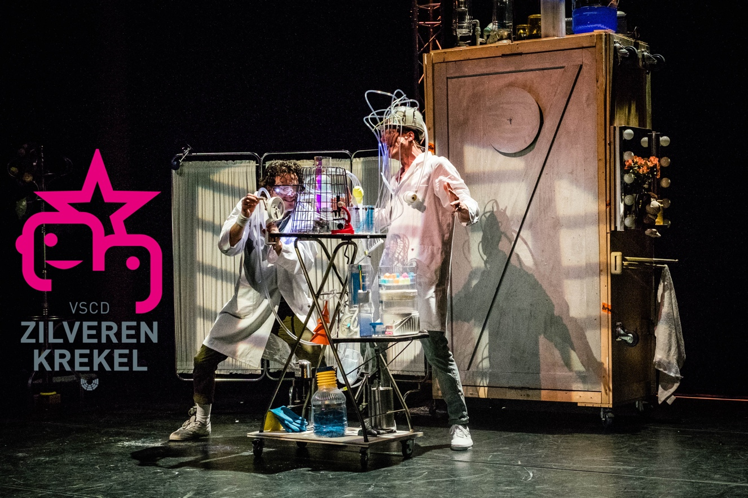
"Een fantastisch toneelbeeld dat niet zou misstaan in een mega filmproductie.”
~ VSCD Theaterjury

ARTISTIEKE VISIE
Kinderen verzinnen voortdurend verhalen, bedenken werelden om zich te wapenen tegen angsten. Als je bang bent om langs die enge plek te fietsen, verbeeld je jezelf dat je Lucky Luke bent en dat je iedereen aankan, en zo overwin je je angsten. In die saaie kerkdienst ben je een geheim agent die de hele zaal redt van plotselinge overvallers. In de auto op vakantie verzin je een verhaal dat je meerent door het landschap en welke route je zal kiezen. Spelend in de zee zijn de golven je vijanden die jij moet verslaan.
De verbeelding van het spelende kind vormt het uitgangspunt in de voorstellingen van Meneer Monster. We zijn gefascineerd door de verbeeldingskracht van het spelende: hoe ze een eigen wereld creëren met simpele legoblokjes of een paar plastic soldaatjes, om er zich vervolgens volledig in te kunnen verliezen. Het opnieuw tot leven brengen van die verbeelding, het ten tonele brengen en prikkelen van de kinderfantasie, dat is wat Meneer Monster met al zijn activiteiten voor ogen heeft.
Meneer Monster heeft de afgelopen jaren naam en faam gemaakt met voorstellingen op basis van bekende kinderboeken. In 2019 kwam hier voor het eerst een eigen titel bij: Rovers. De komende vier jaar gaat Meneer Monster zich verder toeleggen op het maken van nieuwe voorstellingen en laat hierbij de lijn van internationale jeugdliteratuur los. De bestaande voorstellingen blijven echter in het repertoire en zullen de komende jaren gespeeld worden naast de nieuwe titels voor zowel Kleine als Grote Zaal.
Positionering
Meneer Monster maakt ‘jongetjes-theater’; vaak grotesk en ongepolijst maar altijd grappig en oprecht. Met, zoals we zelf zeggen, een wens om de Alex d'Electrique van het jeugdtheater te worden. Schaamteloos over stoelen lopend de zaal in en je publiek ‘in elkaar slaan’ met een opblaasbanaan. Kostuum wissels in beeld, uit je rol vallen, bewust slecht acteren, commentaar leveren op elkaars spel. De schurende confrontatie met je publiek niet schuwen ook al zijn het kinderen. Kortom: punk in het theaterpluche.
Voorzichtig signaleren we dat het Grote Zaal aanbod zich de laatste jaren kenmerkt door een toename van theater gebaseerd op herkenbare personages uit populaire tv-programma’s. Dergelijke producties richten zich op een breed publiek en zijn voor veel kinderen een eerste kennismaking met podiumkunsten. Maar de stap naar theatervoorstellingen in het gesubsidieerde circuit wordt nog weinig gezet. Het is precies hier waar Meneer Monster zich positioneert: tussen zogenaamd “low brow” en “high brow” aanbod in de podiumkunsten voor families met kinderen tussen 2 en 12 jaar. Meneer Monster is er voor iedereen die zich welkom wil voelen in het theater en herkenning zoekt, maar tegelijkertijd op zoek is naar meer. Bij Meneer Monster gaat de keuze voor herkenbaarheid altijd vergezeld met kwaliteit van overdracht en zo groot mogelijke impact van het artistieke product. Meneer Monster wil kinderen uitdagen en ze laten genieten van iets totaal nieuws dat voor hun ogen wordt geconstrueerd aan de hand van voor hen herkenbare elementen.

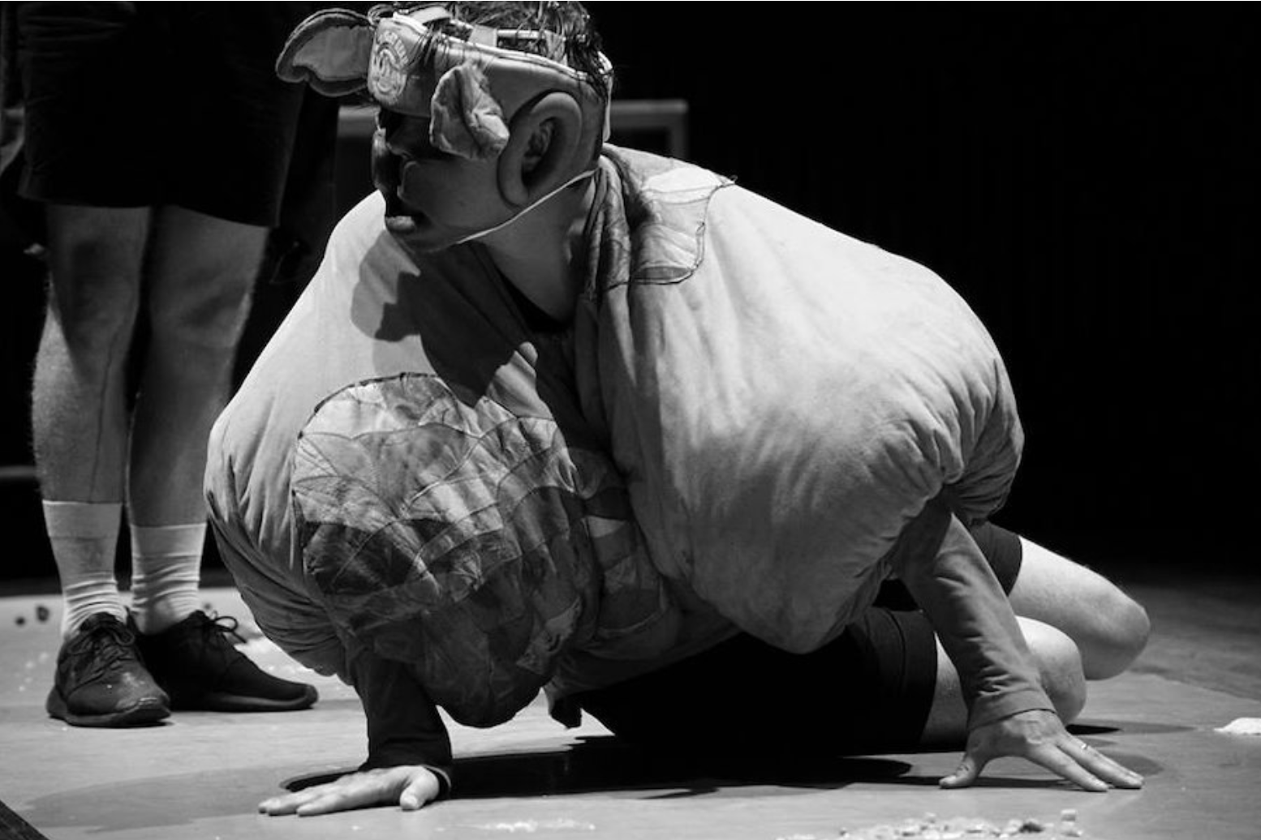

Meneer Monster speelt door het hele land met kwalitatief en kunstzinnig theater en zit precies tussen het voor sommige doelgroepen relatief onbekend jeugdtheateraanbod en populair aanbod. We slaan een brug tussen populaire producties en de meer kleinschalige gesubsidieerde producties. We spelen onze voorstellingen bewust ook buiten het traditionele circuit, in buurthuizen of evenementen als toegankelijke publiekstrekker. Zo bereiken we de doelgroep die de weg naar het theater nog wat minder vaak weten te vinden.
Door recentelijk de uitkoopsommen van goed lopende producties te verhogen, blijft het voor ons mogelijk om tegen lagere vergoeding c.q. kostprijs in o.a. buurthuizen of gemengde wijken een nieuwe doelgroep kennis te laten maken met een onvergetelijke theaterervaring. Dit maakt Meneer Monster een van de toegankelijkste jeugdtheatergezelschappen van Nederland die ook met artistiek hoogwaardige voorstellingen volle zalen weet te trekken in zowel grote steden als in de regio.
Werkwijze
We zijn als collectief enorm op elkaar ingespeeld, zowel voor als achter de schermen. Dit maakt onze werkprocessen efficiënt waardoor we in het maakproces zelf relatief snel de verdieping in gaan. Onze producties worden conceptueel zoveel mogelijk van tevoren uitgedacht zodat we met proefdecor, werkscript en een aantal kostuum-ideeën de eerste repetitiedag in gaan. Deze werkwijze geeft een grote vrijheid in het maakproces en is een deel van onze kracht. Het zorgt voor een grote betrokkenheid van de acteurs en biedt de mogelijkheid om waardevolle toevalligheden te kunnen integreren in het eindproduct.
We maken theater vanuit ons eigen kinderlijke plezier en weten dit te vertalen naar volwassen jeugdvoorstellingen. We weten de volwassenen te bereiken door ons juist te richten op het kind dat we allemaal zijn geweest. Als de tegen zijn zin in meegesleurde voetbalvader op zondag huilend van het lachen van de stoel rolt om vervolgens met een glimlach van oor tot oor de zaal verlaten is dat deel van de missie geslaagd. En misschien nog wel belangrijker; als kinderen zien dat hun ouders ook genieten is de impact van de gedeelde positieve ervaring des te groter.
De voorstellingen van Meneer Monster bestaan uit verschillende evenwichtige lagen, opgebouwd vanuit de verschillende belevingswerelden en perspectieven waaruit hun publiek is samengesteld. Voor de allerkleinsten valt er genoeg te zien (‘kijk uit achter je!’), en in al zijn gelaagdheid wordt het verhaal met grote zeggingskracht gebracht met behulp van allesoverkoepelende humor; grappen voor volwassen die niet over de hoofden van de kinderen heen gaan. Het gebruik van slapstick is een ontzettend belangrijk element in onze voorstellingen; het fungeert als smeermiddel tussen de verschillende dramaturgische lagen.
Waar De fantastische meneer Vos van Roald Dahl, typisch een voorstelling is waar vooral ouders met hun kinderen naar toe willen gaan, is dat bij Boomhut13 precies andersom. Het winnen van de Zapp Theaterprijs met deze voorstelling is daarom extra belangrijk voor ons, als erkenning voor onze manier van werken, omdat de winnaar door kinderen zelf wordt gekozen. We willen dat kinderen hun eigen relatie ontwikkelen met theater en de weg er naar toe, ook wanneer ze eenmaal volwassen zijn, beter weten te vinden.

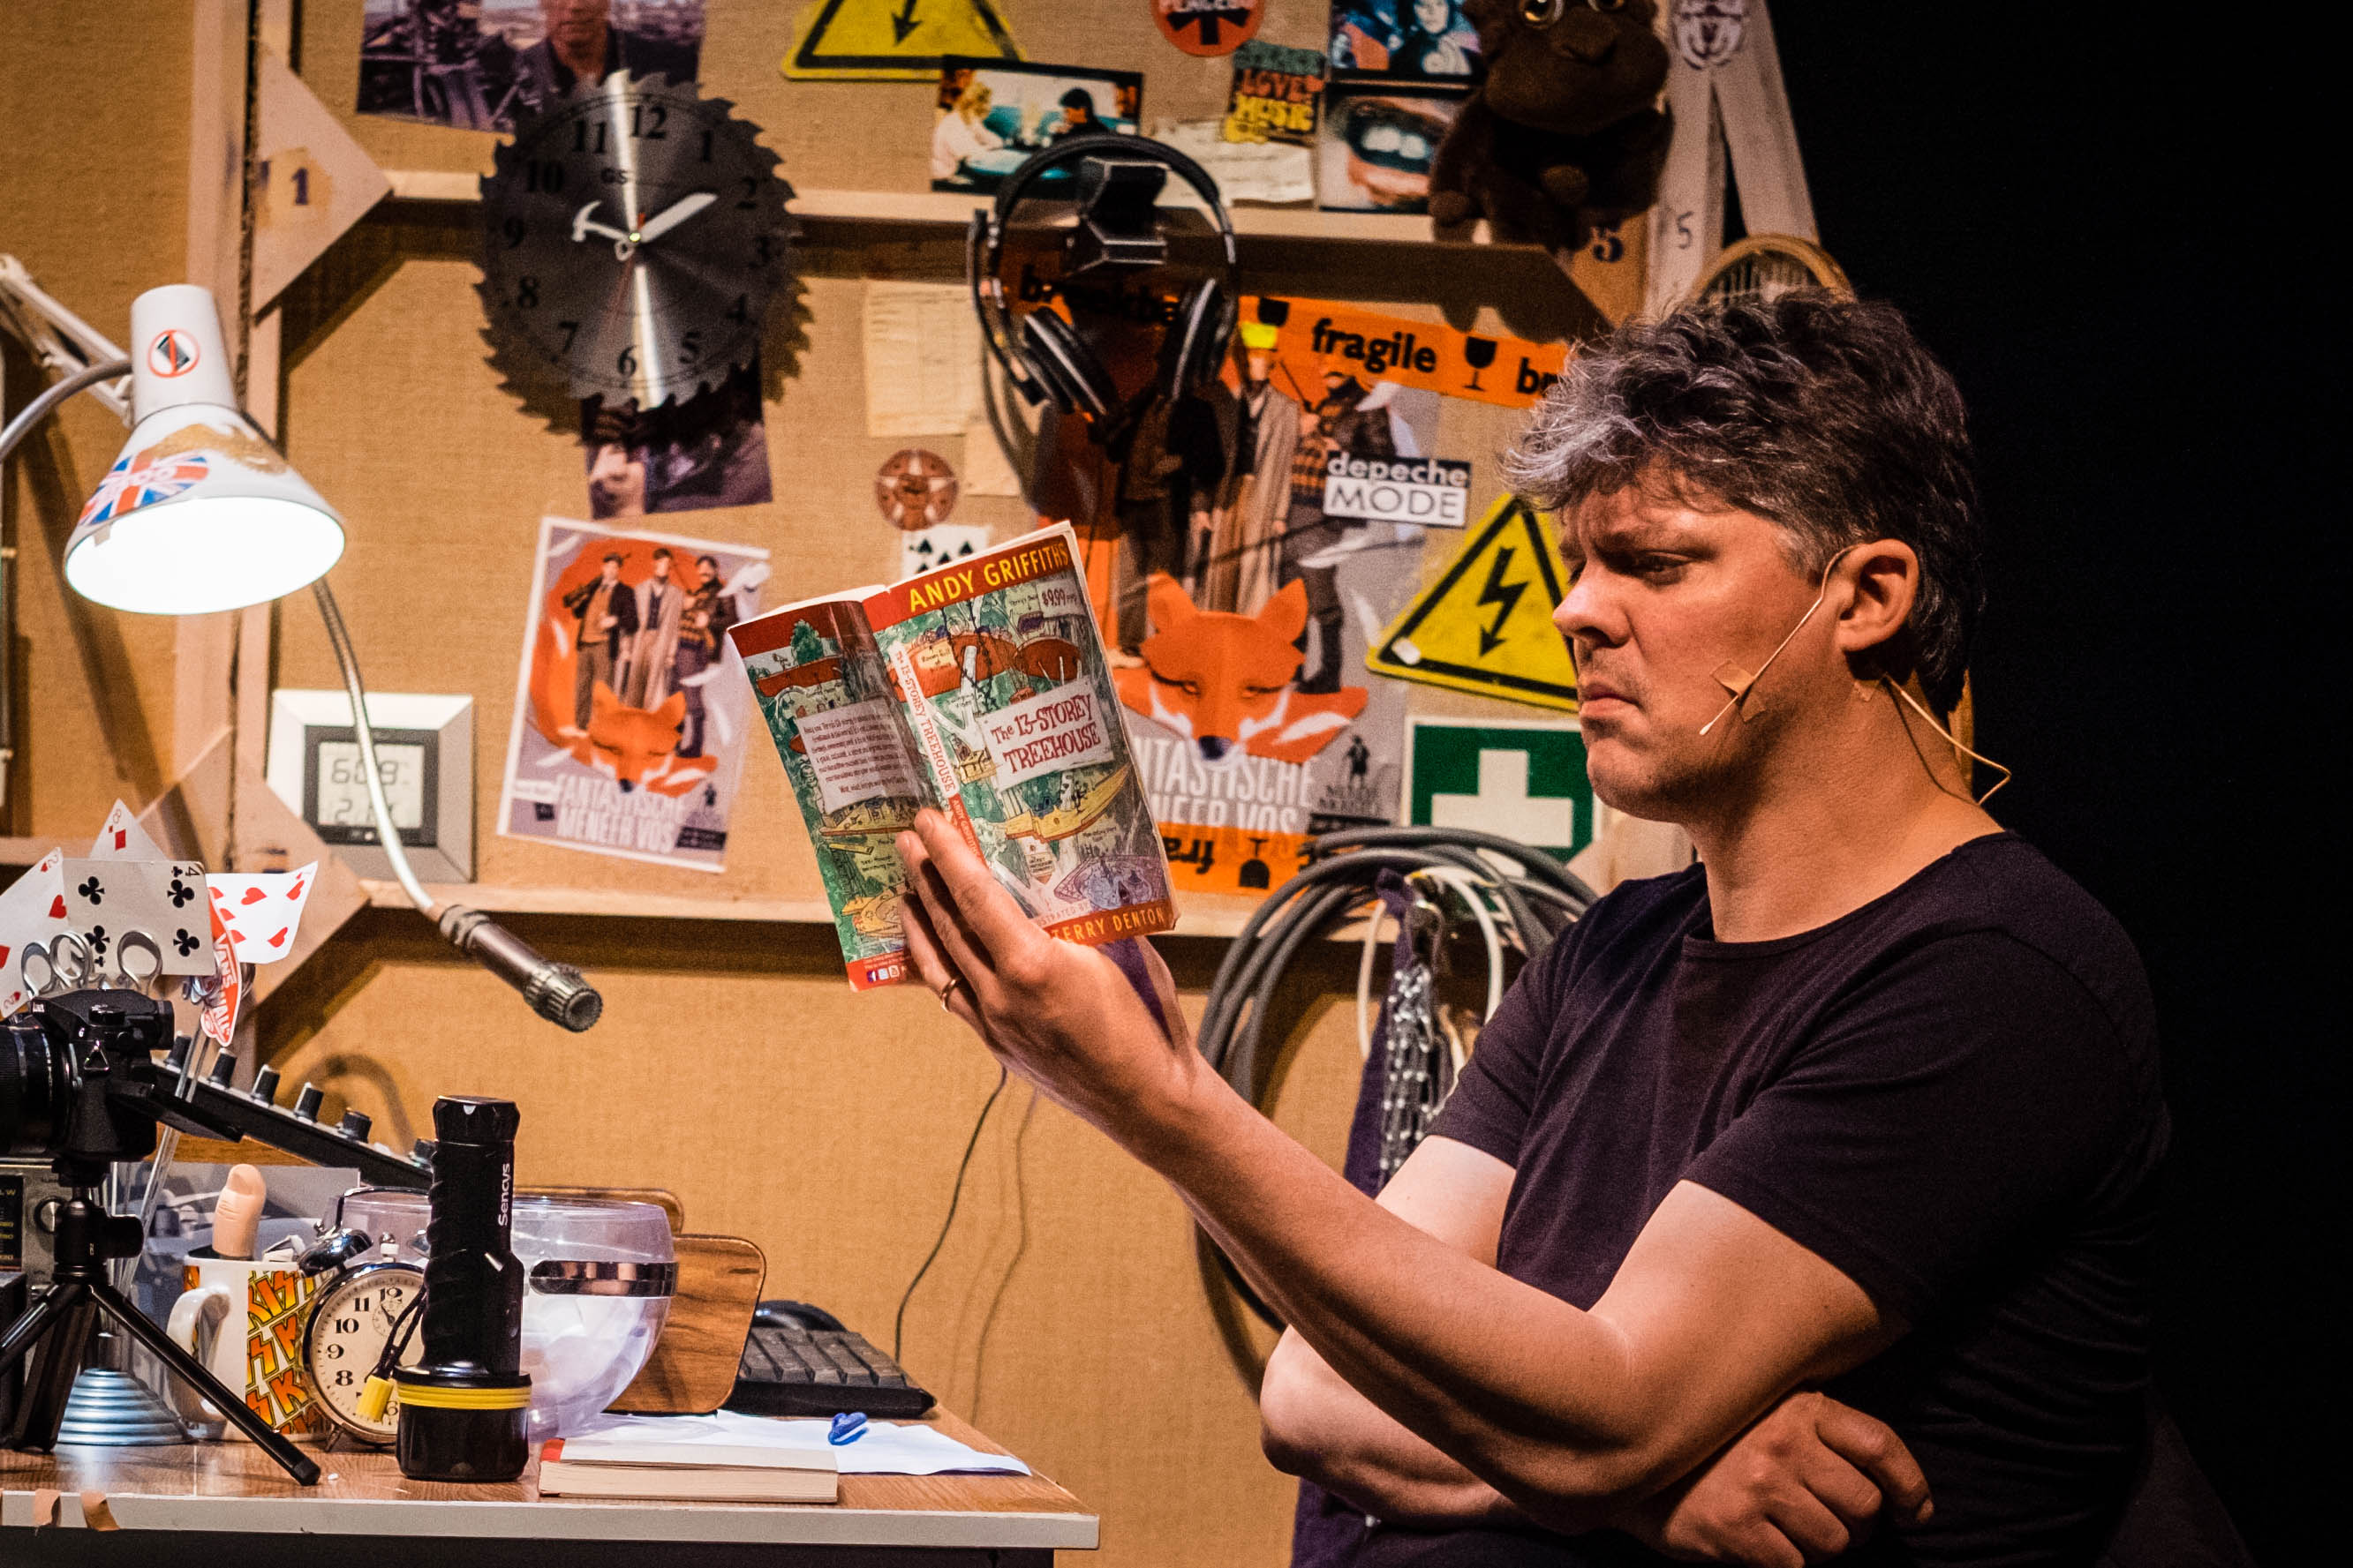

"De kinderjury bekroonde De Waanzinnige Boomhut van 13 Verdiepingen vanwege de originele manier van spelen en vertellen, de bizarre en chaotische humor, het prachtige decor, maar ook omdat de makers laten zien wat je allemaal kunt met fantasie. 'Ze maakten van iets simpels iets héél erg spectaculairs.”
~ Kinderjury Zapp theaterpijs
Totaalervaring
Naast dat jeugdtheater voor iedereen moet zijn, wil Meneer Monster dat het een totaalervaring wordt. Meneer Monster zorgt voor een theatrale ervaring in de zaal en buiten de zaal. In de zaal maken we voorstellingen waarbij meerdere disciplines samenkomen: visueel, fysiek, muzikaal. totaaltheater. De keus voor livemuziek in zowel De fantastische meneer Vos als Rovers draagt het streven naar totaaltheater verder uit.
Bij de totstandkoming van onze voorstellingen werken we nauw samen met vormgevers en muzikanten. Ons spel, de muziek en de vormgeving staan in het maakproces naast elkaar en samen construeren we een organisch geheel van muziek, spel en vormgeving. Daardoor ontwikkelen we per productie een zeer krachtige vormtaal.
Buiten de zaal gaan we graag na afloop met ons publiek in gesprek. Niet alleen om ze aan ons te binden en om kennis te maken, maar ook om de theatrale ervaring een beetje mee naar de echte wereld te nemen.
Vaak wordt een theatervoorstelling gezien als opzichzelfstaand; iets dat pas begint zodra de lichten uitgaan. Terwijl wat ons betreft de ervaring al begint bij het kopen van je kaartje of zodra je de deur van het theater binnenstapt. Op zijn vroegst eindigt de beleving pas weer wanneer je het theater verlaat. Alles daar tussenin zien we als onderdeel van de theaterervaring. Als Meneer Monster bouwen we aan die totaalbeleving waarin je de voorstelling kunt zien als ‘slechts’ een onderdeel van een event of happening.
Geïnspireerd, of liever gezegd bevestigd in deze keuze, door het artikel Applaus en daarna wegwezen van Terry Brochard in ‘Theatermaker 4/2019’ waarin Meneer Monster van het geven van een totaalervaring wordt genoemd: “Qua artistieke na- en voorpret is er veel inspiratie te halen uit jeugdvoorstellingen. Denk aan … een feestje met de acteurs van De waanzinnige boomhut van 13 verdiepingen.” en “Hier ligt een uitdaging voor de theatermakers om meer samen te werken met de theaters. Hoe wil je als maker dat bezoekers de voorstellingen beginnen en wat wil je dat ze meenemen? Denk buiten de kaders van de zaal en gebruik het hele bezoek om je verhaal te vertellen. Zo creëer je een totaalbeleving van begin tot eind.”
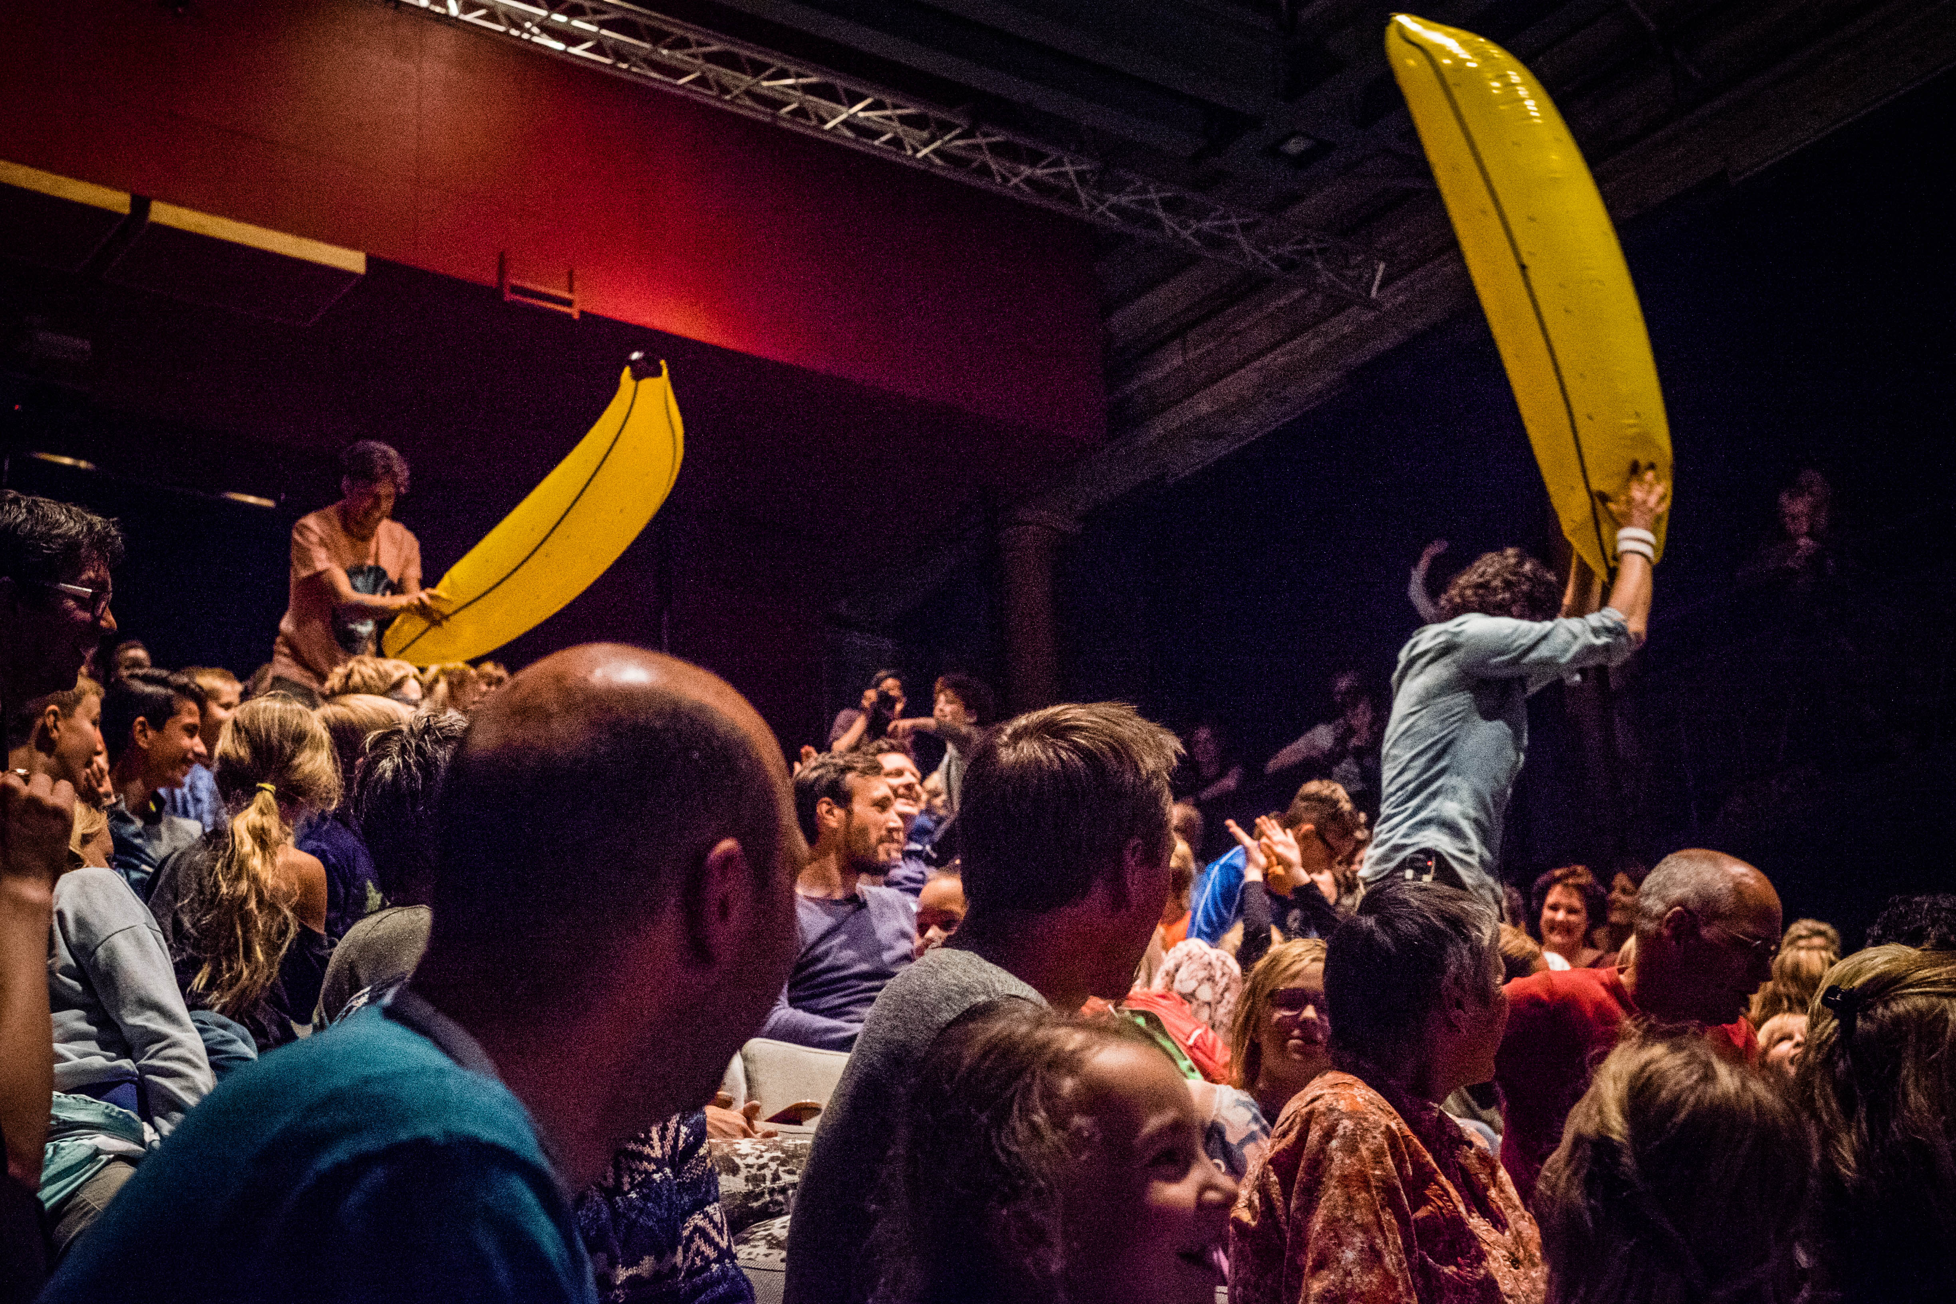
"In de voorstelling heerst totale anarchie. Na een uur in deze volkomen geschifte theaterboomhut stuitert jong en oud met een grote grijns op het gezicht de zaal uit.”
**** THEATERKRANT - HENRI DROST
Kinderen zijn het perfecte publiek voor een totaalervaring. Zij willen helemaal niet alleen maar stilzitten en kijken. Als vanzelfsprekend organiseren we een ‘slangendisco’ in de foyer na de Gruffalo, of een sneeuwballengevecht met het hele publiek na afloop van de Wintergruffalo, maar ook een ‘meet en greet’ met de acteurs waar je op de foto kan met de spelers voor een fotowall van de voorstelling, ook gaan we graag marshmallows schieten met tennisrackets en bananen knotsen na de Boomhut13 en bouwen we een glijbaan op de trap van een theaterfoyer
ACTIVITEITEN 2021-2024
In de periode 2021-2024 maakt Meneer Monster:
- Twee nieuwe grote zaal producties met elk 70 voorstellingen
- Twee nieuwe kleine zaal producties met elk 50 voorstellingen
- Reprises van grote- en kleine zaal producties | 50 - 70 voorstellingen
- Reprise internationaal | 10 voorstellingen per jaar

Voor deze speelperiode staan vier nieuwe producties op de planning:

2021 LUCKY LUUK 3+
zomer op locatie, najaar première in de kleine zaal

2022 SPEELGOED 6+
Première zomer op locatie

2023 DE GROTE VIJF 2+
Première voorjaar in de kleine zaal

2024 STAND UP 8+
Première najaar in de midden zaal

ACTIVITEITENOVERZICHT MENEER MONSTER 2021 -2024
 | 2021 | 2022 | 2023 | 2024
Groot  70 voorstellingen (incl. Locatie) | BOOMHUT 52 5+ (seizoen 20/21) | SPEELGOED 6+  (nieuwe productie seizoen 22/23)  BOOMHUT 52 5+ (reprise) | SPEELGOED 6+  (reprise – bewerking voor Grote Zaal) | STAND UP 8+ (nieuwe productie)
Klein  50 voorstellingen (incl. Locatie) | LUCKY LUUK 3+ (nieuwe productie) | LUCKY LUUK 3+ (reprise) | DE GROTE VIJF 2+ (nieuwe productie seizoen) | DE GROTE VIJF 2+ (reprise)
Internationaal (reprises)  10 voorstellingen | OVER EEN KLEINE MOL (Zuid-Afrika) en ROVERS (China) | n.t.b. | n.t.b. | n.t.b.

We zullen gemiddeld 120 voorstellingen per jaar gaan spelen: één nieuwe productie en één reprise, aangevuld met een kleine internationale tournee. Elk seizoen zullen we gedurende het hele jaar, binnen en buiten en door het hele land zichtbaar zijn met minimaal één grote- en één kleine zaal productie.
PUBLIEK
Meneer Monster maakt familievoorstellingen en richt zich op ouders met kinderen in de leeftijd 2 tot en met 12. Meneer Monster heeft sinds de oprichting in 2014 een explosieve groei doorgemaakt. Binnen 5 jaar hebben we met onze producties het grote zalencircuit bereikt en een grote, trouwe achterban opgebouwd die Meneer Monster actief volgt.
Spelplezier is essentieel voor het werk van Meneer Monster. Dat moet er vanaf spatten. We maken visueel comedy theater: direct, cartoonesk, toegankelijk, groot, stoer, aansprekend voor kinderen en volwassenen en bovenal heel erg leuk om samen naartoe te gaan. Meneer Monster weet op deze manier juist dat publiek het theater in te krijgen dat veelal kiest voor populaire uitjes voor het hele gezin en minder vaak voor kunst & cultuur.
Door te kiezen voor bekende en populaire boektitels helpen we kinderen en hun ouders/grootouders over de drempel om naar het theater te gaan. We bieden een gezamenlijke positieve ervaring van (groot)ouder en kind en leggen zo een voedingsbodem voor theater-enthousiasme bij de allerkleinsten. In de eerste jaren zijn we met ons publiek meegegroeid van een 2+ voorstelling (Over een kleine mol die wil weten wie er op zijn kop gepoept heeft) via een 3+ en 4+ voorstelling (de Gruffalo en de fantastische meneer Vos) naar een 5+ voorstelling (De waanzinnige boomhut van 13 verdiepingen).
Waar we enerzijds in onze plannen en voorstellingskeuze doorgroeien met dit opgebouwde vaste publiek blijven we door voorstellingen in reprise te nemen een nieuwe lichting kinderen bedienen. Veelal gestuwd door de reacties van de ouders en kinderen die zijn geweest blijven die voorstellingen groeien in populariteit. In de komende vier jaar wordt het tijd voor een nieuwe cyclus waarin we bekende en gewilde titels (reprise Boomhut 52, Lucky Luuk) gaan afwisselen met nieuwe titels en eigen werk dat bij onze ondervindingen én de ervaringen en wensen van ons publiek aansluit.
DE MENEER MONSTER FAMILIE
In 2015 begonnen wij met de Familie van Meneer Monster, en in 4 jaar tijd is die uitgegroeid tot een grote fanclub. Meer dan 150 gezinnen uit Nederland zorgden ervoor dat Meneer Monster net dat kleine extraatje kreeg waardoor we het ondeugendste kindje van de klas konden blijven.
Het familiesysteem voorziet in een constante geldstroom, maar zijn ook trouwe ambassadeurs van Meneer Monster. Geld dat we hebben geïnvesteerd in o.a. een bestickering voor onze vrachtwagen en techniek voor de voorstelling van de Waanzinnige Boomhut.

Het mooiste dat we echter hebben gemaakt, is de familiedag. Elk jaar organiseren wij voor onze familie een familiedag. Een dag waarop wij onze vaste fans een kijkje in de keuken geven van Meneer Monster. Een dag waarop we tijdens monsterlijke activiteiten onze eigen boterhammen knutselen en unieke inkijkjes geven.

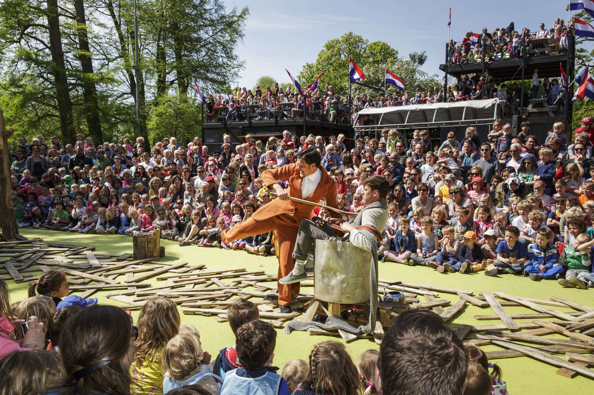

Afgelopen jaar hebben we het familiesysteem opnieuw vormgegeven en de bijbehorende administratie geautomatiseerd. De komende jaren willen we blijven investeren in de relatie met onze Meneer Monster Familie. Omdat wij in het collectief geloven en we ons trouwe publiek graag deelgenoot maken van Meneer Monster. Wij willen theater maken voor ons publiek, aansluiten bij de mensen zelf. En om dat te kunnen doen, halen we graag de (familie)banden nog wat verder aan met ons publiek. Dit levert naast donaties, ook kennis en feeling op met onze meest trouwe doelgroep.
VERKOOP
De voorstellingen van Meneer Monster in klein- en midden zaal circuit en internationaal worden verkocht door Bureau vanaf2 en onze grote zaal voorstellingen worden verkocht door BOS Theaterproducties.
Sinds de oprichting werken we samen met impresariaat Bureau Vanaf Twee die voor ons de verkoop verzorgd. Het is altijd goed gelukt om onze voorstellingen te verkopen in het kleine- en middenzaal circuit, ook als schoolvoorstelling. De samenwerking gaan we de komende jaren voortzetten.
De Fantastische Meneer Vos was onze eerste voorstelling in de middenzaal. Qua ambities en grootte van het decor paste het soms net niet in de middenzaal. Dat in combinatie met oplopende kaartverkoop, zorgde ervoor dat de Koninklijke Schouwburg Den Haag ons voor het eerst in de grote zaal programmeerde. Bij Boomhut 13 werden we al sneller verplaatst naar de grote zaal en andere schouwburgen volgden dit voorbeeld.
In 2018 zijn we voor onze grote zaal voorstellingen naar Bos Theaterproducties overgestapt. We hebben nu ook een ervaren grote zaal partner en kunnen samen met hen een stap vooruit zetten. In 2020 starten we met een afsluitende tour van Boomhut 13 om vervolgens vanaf september met onze nieuwe productie Boomhut 52 te gaan touren. Inmiddels zijn er 99 voorstellingen geboekt onder goede financiële voorwaarden in de grote zaal voor seizoen 20-21.
Internationaal
De voorstelling over een kleine mol tourde in Taiwan in 2015, twee keer in China: Shanghai, Ningbo in 2017 en in Beijing en Chengdu in 2019. In 2019 speelden we ook nog in samenwerking met ASSITEJ in Zuid Afrika in Kaapstad. Meneer Monster bezocht IPAY in 2018 en 2019 om onze producties te presenteren voor de internationale markt. In 2020 speelt over een kleine mol een maand in China. In 2021 gaat over een kleine mol terug naar Kaapstad voor een tour en Rovers zal dan in China gaan touren. Bij de Boomhut 13 werkten we samen het Australische CDP Theatre productions. En bij onze productie Rovers werkten we samen met het Australische NORPA. Er zijn gesprekken gaande om Rovers naar Australië te brengen.

